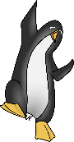
TELOVADNE KARTE

K – pingvinski ples
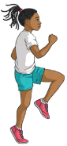
D – visoki skiping
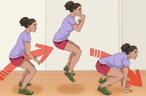
J – zajčji poskoki
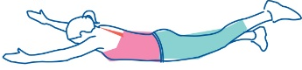
10 – plavanje
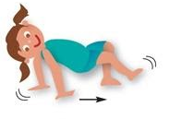
9 –rakova hoja

8 – striženje-škarjice

7 – položaj deske

6 – dvig trupa (trebušnjaki)
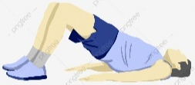
5 – dvig medenice

4 – izpadni korak
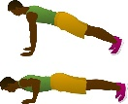

3 – sklece

2 – preskakovanje kolebnice

A – tek na mestu

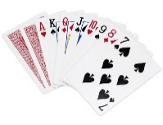
Vse kar potrebuješ, so igralne karte . Lahko se igraš sam/-a ali pa z družinskimi člani. Iz kupa izvleci karto in opravi nalogo, ki ti jo določa karta. Rdeča oznaka karte pomeni, da nalogo izvajaš 1 minuto, zelena oznaka 30 sekund in modra oznaka 15 ponovitev. Izvleci vsaj 10 kart. Igro se igraj ob prostem času ali ko potrebuješ oddih od sedečega dela za šolo. 3, 4, zdaj!!!

